
Муниципальное образование Кондинский район
Ханты-Мансийского автономного округа – Югры

АДМИНИСТРАЦИЯ КОНДИНСКОГО РАЙОНА

ПОСТАНОВЛЕНИЕ

от 25 августа 2015 года |  | № | 1037
 | пгт. Междуреченский

О предоставлении разрешения на
отклонение от предельных параметров разрешенного строительства

В соответствии со статьей 40 Градостроительного кодекса Российской Федерации, на основании рекомендаций Комиссии по подготовке правил землепользования и застройки муниципальных образований городских и сельских поселений Кондинского района от 16 марта 2015 года, по результатам публичных слушаний по вопросу о предоставлении разрешения на отклонение от предельных параметров разрешенного строительства, администрация Кондинского района постановляет:
1. Предоставить разрешение на отклонение от предельных параметров разрешенного строительства, отступ от планируемых зданий, строений, сооружений до границы земельного участка со стороны хозяйственного проезда установить менее 3 м, по адресу: ул. Речников, д. 32, пгт. Междуреченский (приложение).
2. Постановление опубликовать в газете «Кондинский вестник» и разместить на официальном сайте органов местного самоуправления муниципального образования Кондинский район.

Глава администрации |  | М.В.Шишкин

ме/Банк документов/Постановления 2015

Приложение
к постановлению администрации района
от 25.08.2015 № 1037

СХЕМА РАЗМЕЩЕНИЯ ОБЪЕКТА
Фрагмент, земельный участок под строительства магазина
по адресу: ул. Речников, д. 32, пгт. Междуреченский.

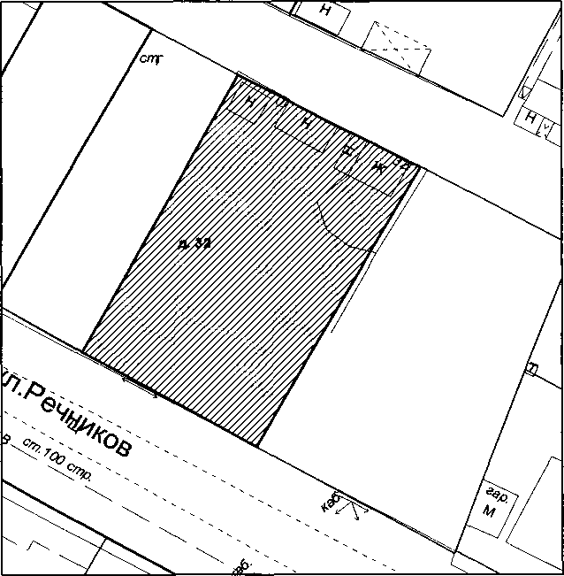

Выполнено:
управлением архитектуры
и градостроительства администрации
Кондинекого района
2015 года

